ICGEB E CNR-IBF ALLEATI CONTRO IL COVID-19

Comunicato Stampa

La ricerca di un farmaco efficace per il COVID-19 è al centro del progetto #FarmaCovid nato dalla collaborazione tra il CNR-IBF di Milano e l’ICGEB di Trieste, Il finanziamento della ricerca in crowdfunding ha già superato il primo importante traguardo
https://www.gofundme.com/f/aw9q6-farmacovid
La progettazione di un farmaco è un procedimento che richiede tempi lunghi di intensa attività sperimentale e di verifica clinica. L’emergenza COVID-19 ha imposto un’accelerazione delle sperimentazioni con risultati già rilevanti nell’utilizzo di farmaci già in uso per altre patologie e reindirizzati contro SARS-CoV-2.
E proprio in questo frangente, grazie alle cifre già raggiunte tramite la campagna su GoFundMe, i ricercatori di Cnr-Ibf di Milano e di ICGEB di Trieste hanno acquistato venti farmaci già in uso, identificati mediante i test virtuali su due proteine coinvolte nella replicazione del virus. Questi vengono testati su cellule infettate da SARS-CoV-2 per verificarne l’attività antivirale. Questo è il primo passo di un progetto più ampio di screening di antivirali e verifica terapeutica “E’ entusiasmante come le donazioni stiano già accelerando le attività di ricerca” commenta il Presidente dell’Associazione Semi di Scienza, Yuri Galletti, organizzatore della campagna di crowdfunding: “è essenziale non rallentare il flusso delle donazioni per progredire nella ricerca in tempi rapidi.”
Eloise Mastrangelo e Mario Milani dell'Istituto di Biofisica (IBF) del Consiglio Nazionale delle Ricerche (CNR) di Milano e Alessandro Marcello Group Leader del Laboratorio di Virologia Molecolare dell'ICGEB di Trieste, sono impegnati nella ricerca di un farmaco efficace in grado di eliminare il Coronavirus lanciando la campagna di raccolta fondi a livello nazionale #FarmaCovid per sostenere il progetto, organizzato sulla piattaforma GoFundMe.
Il laboratorio di Virologia Molecolare studia i meccanismi dell’infezione e sviluppa metodi per la rilevazione dei virus. L'esperienza del laboratorio e le tecniche di ultima generazione sono punti di forza per lo studio di antivirali innovativi. Risultati importanti sono stati l’identificazione di un farmaco già in uso clinico per la cura di certe malattie genetiche attivo anche contro SARS-CoV-2 e la l’identificazione di fitofarmaci antivirali della medicina tradizionale indiana attualmente in sperimentazione clinica.
Il CNR-IBF, con sede a Milano, studia la struttura e i meccanismi alla base dei sistemi biologici. Dal 2005, l'Unità di Biologia Strutturale indaga come inibire il sistema replicativo dei virus a RNA attraverso studi strutturali e funzionali delle proteine ​​coinvolte nella replicazione virale. Le attività di ricerca comprendono le prime fasi dello sviluppo di farmaci antivirali, studiandone la struttura e l’azione a livello atomico e molecolare. Questa competenza specifica è essenziale per indirizzare con precisione l’azione ad obiettivi specifici mirati, come le strutture proteiche dei virus, e per progettare farmaci in modo razionale.

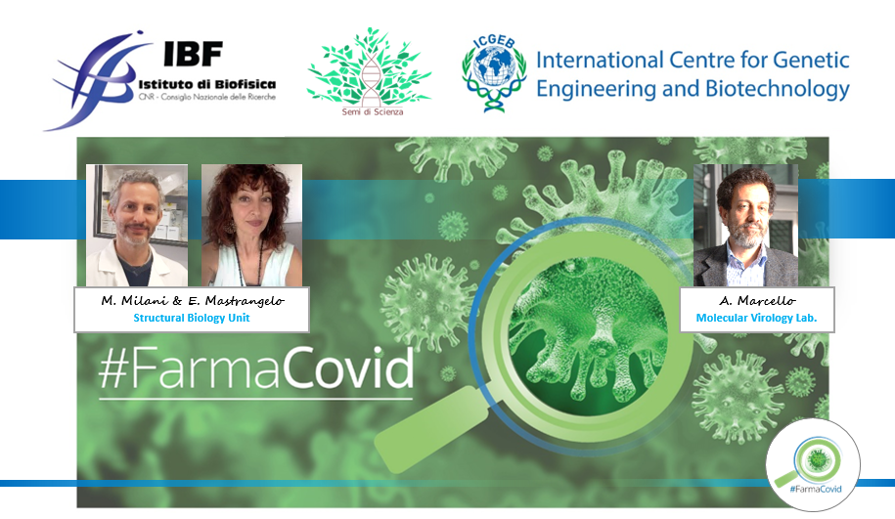

Contatti per la stampa:

Suzanne Kerbavcic, Responsabile Comunicazioni
International Centre for Genetic Engineering and Biotechnology ICGEB
Tel: 340-5971692
Email: kerbav@icgeb.org, press@icgeb.org

Elisabetta Vallarino
Istituto di Biofisica (IBF) del Consiglio Nazionale delle Ricerche (CNR)
Email: elisabetta.vallarino@ge.ibf.cnr.it

